Разработка внеклассного мероприятия на тему «Становление российского парламентаризма»
Цели:
Образовательные:
- познакомить учащихся с вековой историей Государственной Думы России, помочь понять роль и место народного представительства в политической системе современной России;
- определить структуру парламента и основные функции;
- обсудить проблемы становления гражданского общества и правового государства в
Развивающие: продолжить формирование у учащихся умений высказывать свою точку зрения и аргументировать ее.
Воспитательные:
- воспитание правовой культуры, социализация личности, чувство патриотизма к Родине;
- оказать влияние на формирование у учащихся гражданского самосознания и показать важность участия человека в выборах.
Оборудование: компьютер, проектор, презентация, Конституция РФ.
Ход мероприятия.
Введение. Слово учителя. 1 слайд.
Тема нашего мероприятия «Становление российского парламентаризма». Прологом к нашему разговору я выбрала несколько фраз ставших практически афоризмами. Послушайте:
- Яков I Стюарт заявил «Не понимаю, как мои предки могли допустить такое учреждение. Я должен мириться с тем, от чего не могу избавиться»
- «Когда конгресс заседает, вся страна испытывает такое же чувство, как если бы ребенок играл с молотком» Роджерс Уилл
- «Они как санитарные волки в лесу» Борис Немцов
- «Думцы законов не читают— они их пишут!» пресса
Какую из них вы бы хотели прокомментировать? (ответы учащихся)

А так ли это давайте сделаем выводы, прослушав короткие сообщения.
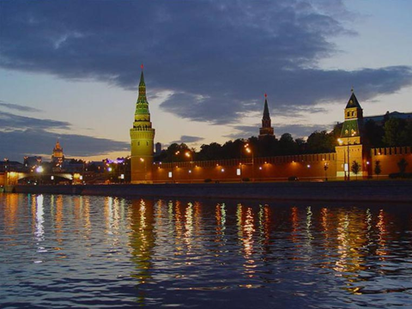
Выступление учащихся:
1 ученик. День российского парламентаризма был учрежден 27 июня 2012 года, когда были внесены изменения в Федеральный закон «О днях воинской славы и памятных датах России». Установление нового праздника призвано способствовать привлечению внимания населения к деятельности Федерального Собрания РФ и законодательных органов власти в регионах. В качестве даты празднования было выбрано 27 апреля. В этот день в 1906 году начала работу Государственная дума Российской Империи — первый в истории страны демократический институт.
2 слайд.
Энциклопедический словарь определяет парламент - как высший выборный законодательный орган, осуществляющий представительство основных социально и политически активных групп населения, а парламентаризм - как политическую систему, при которой, согласно Конституции, парламенту принадлежит важная роль в системе государственных органов.
Понимание роли и места органов народного представительства в политической системе современной России невозможно без всестороннего осмысления многовековой истории законодательных учреждений - от вече и боярской думы, революционных Государственных Дум и Государственного Совета, советского народовластия, до современных форм парламентской демократии.

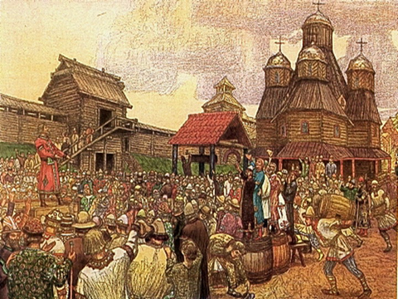
3 слайд.
2 ученик. Вече - один из политических институтов Русского государства X - начала XVI века. Представляет собой общее собрание свободных жителей городов, созываемое для решения наиболее важных вопросов. Существовал определенный порядок ведения вече: Решения принимались большинством присутствовавших. Постановление вече оформлялось вечевыми грамотами. Однако, веча Древней Руси могут с некоторой долей условности рассматриваться как представительства различных слоев общества. Во-первых, сословия как определенные слои населения в России появляются лишь в процессе централизации единого Русского государства в XV-XVI вв.; во-вторых, своими корнями вече уходит во времена родоплеменного строя у восточных славян и является архаическим общественным институтом.
4 слайд.
Поэтому, первым прообразом парламентаризма в истории России можно считать Земские Соборы. Земскими соборами назывались сословно-представительные учреждения, существовавшие с середины XVI до конца XVII вв.
Первый собор 1549 г. был созван на Красной площади, молодой царь Иван Грозный обратился к народу со своей речью. Последующие соборы заседали в Кремле в Столовой или Грановитой палате. И только самый многолюдный собор 1613 г. собирался в Успенском соборе. Открывал собор или сам царь или дьяк, зачитывавший "письмо", то есть перечень вопросов, составлявших обращение царя к выборным. Ответы давались по отдельным статьям каждым сословием. На некоторых соборах выборные от различных сословий подавали "сказки", то есть записки и проекты, отражавшие сословные интересы. С 1549 и до 1680-х гг. состоялось около 50 соборов.
Вот наиболее значительные.
Земский собор 1613 г. начал свою работу в январе и избрал царем Михаила Федоровича Романова.
5 слайд.
Собор 1648-49 г. был созван после Соляного бунта в Москве. Он заседал почти полгода. Главным деянием этого собора было постатейное обсуждение и утверждение Соборного Уложения.
6 слайд.
Собор 1653 г. принял решение о принятии казачьего войска и Малороссии в русское подданство. После этого соборы в полном составе не созывались. К концу XVII столетия самодержавная власть усиливается, и институт Земских Соборов ликвидируется.
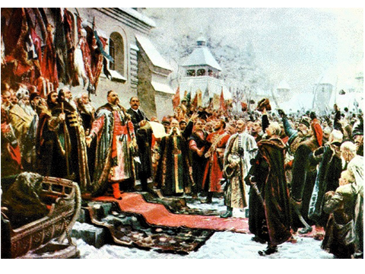
7 слайд.
3 ученик. Во второй половине XVIII - XIX столетий представителями государства и общества был выдвинут целый ряд конституционных проектов, например Сперанского, Новосильцева, Лорис-Меликова, предполагавших внедрение парламентских начал в государственное устройство Российской империи. Большая их часть даже и не предполагала формирования законодательных учреждений народного представительства. Тем не менее, они не были реализованы, так как российская монархия отрицательно относилась к народному представительству.
8 слайд.
Начало XX века привело к появлению первого Парламента в России — Государственной Думы. Первая российская революция 1905-1907 гг. вынудила Николая II пойти на компромисс с обществом. Манифест 17 октября 1905 г. провозглашал, наряду с другими преобразованиями политической системы Российской империи, созыв Государственной Думы. Само название учреждения было позаимствовано у Михаила Сперанского. Более поздние указы царя оформили «конституционный строй». Указ от 11 декабря 1905 года объявил об организации выборов по четырем куриям: землевладельческой, крестьянской, городской и рабочей. Выборы были не прямые, не всеобщие и неравные: так 1 голос помещика приравнивался к 3 голосам городской буржуазии, 15 голосам крестьян, 45 голосам рабочих. 20 февраля 1906 года Государственный Совет преобразуется в Верхнюю законодательную палату парламента.
9 слайд.
На основе избирательного закона были проведены выборы в I Государственную Думу. Первое заседание было назначено на 27 апреля 1906 года. В здании Зимнего дворца собрались представители различных партий и беспартийные депутаты. Никогда ещё дворец не видел столь различных одежд в своих залах: здесь были военные мундиры, сюртуки, кафтаны крестьян. Депутаты, поддерживающие императора, заняли места справа от председателя Думы, оппоненты расположились слева. Отсюда пошло дальнейшее название – правые и левые. Дума оказалась по своему составу совсем не той, которую ожидал увидеть царь. По многим вопросам уже с первого заседания появились разногласия. Она просуществовала 72 дня и 8 июля 1906 года была распущена. За время работы Думы император подписал около 300 новых законов и только 2 из них были проведены через Государственную Думу.
10 слайд.
Всего в царской России было созвано четыре Государственные Думы, но полный срок работы пять лет был отведен только третьей Думе.
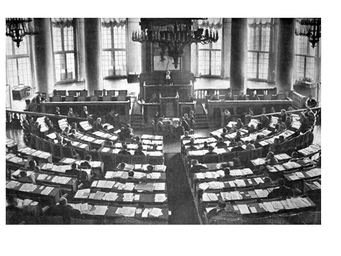
11 слайд.
4 ученик. Октябрьская революция 1917 года и последовавшее за ней государственное переустройство выдвинули новый тип народного представительства - Советы, провозглашенные полновластными и единовластными органами народного представительства. Советы родились как орган стачечной борьбы еще в ходе революции 1905-1907 годов. В период после Февральской революции 1917 г. стали вторым, наряду с Временным правительством, центром политической власти в стране. А после прихода большевиков к власти в октябре 17 года Всероссийский съезд Советов стал высшим законодательным органом власти. В 1930-е гг. Советы стали «демократическим фасадом» сложившейся тоталитарной системы. А с течением времени происходила формализация избирательных процедур и практической деятельности Советов всех уровней.
12 слайд.
Последняя попытка демократизации советского политического строя была связана с созывом Съездов народных депутатов СССР в 1989 г.
13 слайд.
После распада СССР началась история суверенной России. Введение института президентства находилась в явном противоречии с идеей полновластия Советов; нарастающий конфликт между Президентом и Верховным Советом РФ привели к трагической развязке: в октябре 1993 г. Советы были распущены. Так закончилась история советского народного представительства, и начался новый этап российского парламентаризма.
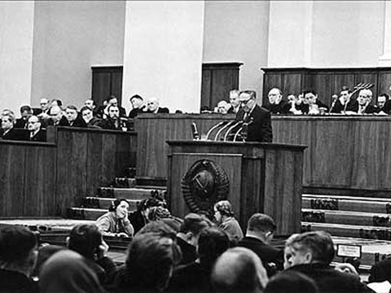
14 слайд.
5 ученик. 12 декабря 1993 года одновременно с выборами депутатов Государственной Думы первого созыва состоялось всенародное голосование по проекту Конституции РФ. Большинством голосов избирателей Конституция РФ была принята, что стало началом принципиально новой эпохи в общественно-политическом развитии нашей страны.
15 слайд.
По новому основному закону законодательная власть в Российской Федерации представлена Федеральным Собранием, которое состоит из двух палат: Совета Федерации и Государственной Думы. В Совет Федерации входят по два представителя от каждого субъекта Российской Федерации: по одному от законодательного и исполнительного органов государственной власти субъекта Российской Федерации. Кандидатом для наделения полномочиями члена Совета Федерации может быть гражданин Российской Федерации, достигший возраста тридцати лет, обладающий безупречной репутацией и постоянно проживающий на территории соответствующего субъекта Российской Федерации в течение пяти лет, предшествующих выдвижению кандидатом для наделения полномочиями члена Совета Федерации
16 слайд.
К ведению Совета Федерации относятся:
- изменение границ между субъектами Российской Федерации;
- утверждение указа Президента РФ о введении военного положения;
- утверждение указа Президента РФ о введении чрезвычайного положения;
- решение об использовании Вооруженных Сил РФ за пределами государства;
- назначение выборов Президента Российской Федерации;
- отрешение Президента Российской Федерации от должности;
- назначение на должность судей Конституционного Суда Российской Федерации, Высшего Арбитражного Суда Российской Федерации, Верховного Суда Российской Федерации;
- назначение и освобождение от должности Генерального прокурора РФ;
- назначение и освобождение от должности заместителя Председателя Счетной палаты и половины состава ее аудиторов.
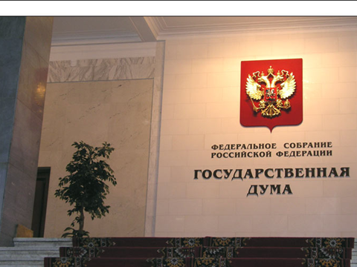
17 слайд.
6 ученик. Государственная дума состоит из 450 депутатов, избирается сроком на пять лет. Стать депутатом может гражданин России, достигший 21 года.
18 слайд.
К ведению Государственной Думы относятся:
- принятие кандидатуры на пост Председателя Правительства Российской Федерации, предложенной Президентом;
- вопросы о доверии Правительству Российской Федерации;
- заслушивание ежегодных отчетов Правительства РФ о результатах деятельности;
- назначение и освобождение от должности Председателя Центрального банка Российской Федерации;
- назначение и освобождение от должности Председателя Счетной палаты и половины состава ее аудиторов;
- назначение и освобождение от должности Уполномоченного по правам человека;
- объявление амнистии;
- выдвижение обвинения против Президента РФ и последующего отрешения его от должности.
19 слайд.
7 ученик. Выборы в Государственную Думу первого созыва проводились по смешанной, мажоритарно-пропорциональной избирательной системе. Она заседала с 11 января 1994 до 22 декабря 1995 года. Председателем Государственной Думы был Иван Рыбкин. Итогом ее деятельности стали Федеральные конституционные законы:
«Об арбитражных судах в Российской Федерации»
«О Конституционном Суде Российской Федерации»,
«О референдуме Российской Федерации»;
Первая часть Гражданского кодекса, Семейный, Водный, Арбитражный процессуальный кодексы.
Дума первого созыва в первую очередь принимала законы, определяющие порядок формирования и функционирования системы органов государственной власти, обеспечения правовых гарантий конституционных прав и свобод.
20 слайд.
8 ученик. Государственная Дума РФ второго созыва работала с 16 января 1996 г. по 24 декабря 1999 г. Председателем был избран Геннадий Селезнев, партия КПРФ. Дума приняла 1395 законов, из них 749 вступили в силу. Среди них федеральные конституционные законы:
«О судебной системе РФ»
«О Правительстве РФ»
Об Уполномоченном по правам человека в РФ»
«О военных судах РФ»
21 слайд.
9 ученик. Государственная Дума РФ третьего созыва заседала с 18 января 2000 г. по 11 декабря 2003 г. Геннадий Селезнев сохранил свой пост Председателя. В целом Дума поддерживала Президента и Правительство. В течении 8 сессий депутатами был принят 781 закон, в том числе о государственной символике, о введении в действие второй части налогового Кодекса, Таможенный Кодекс, о Центральном Банке, о страховании банковских вкладов, о страховании ответственности владельцев транспортных средств.
22 слайд.
10 ученик. Государственная Дума четвертого созыва работала с 29 декабря 2003 г. по 16 ноября 2007 г. Председателем был избран Борис Грызлов, выдвинутый от фракции «Единая Россия». Всего нижняя палата парламента рассмотрела 2712 законопроектов, из них принято 1062 федеральных закона, одобрено 25 федеральных конституционных законов. Во многих случаях были разработаны принципиально новые законы, ликвидированы пробелы в тех сферах, где правовая база устарела или просто отсутствовала.
23 слайд.
11 ученик. Государственная Дума пятого созыва — 24 декабря 2007 г. по 2011 г. На первом заседании Думы нового созыва ее Председателем был вновь избран Борис Грызлов. Выборы проходили в соответствии с законом, принятым депутатами предыдущего созыва. Положения избирательного закона устраняли нижний порог явки избирателей и возможность голосовать против всех. Была отменена мажоритарная система и голосование по одномандатным округам, членам одной партии запрещено проходить по спискам другой, партиям запрещено объединяться в выборные блоки. Для получения депутатских мандатов партиям нужно было набрать не менее семи процентов голосов.
Основные результаты законодательной деятельности:
Закон РФ о поправке к Конституции РФ «Об изменениях срока полномочий Президента РФ и Государственной Думы»; Федеральный закон «О противодействии коррупции»; Федеральный закон «О содействии развитию жилищного строительства»; Федеральный закон «Об обязательном медицинском страховании»; Федеральный закон «О защите детей от информации, причиняющей вред их здоровью».

Просмотр видеоролика.
24 слайд.
12 ученик. Государственная Дума Российской Федерации шестого созыва начала свою работу с 4 декабря 2011 года. Спикером Думы избран экс-руководитель Президентской администрации Сергей Нарышкин. Наиболее важными федеральными законами, принятыми Думой являются объединение Верховного и Высшего Арбитражного судов, а так же переход к смешанной избирательной системе.
История российского парламентаризма имеет глубокие корни. 27 апреля исполнится 108 лет со дня учреждения Российского парламента. Существование современного демократического государства немыслимо без парламента, являющегося высшим законодательным и представительным органом в государстве. Он призван выражать волю народа, регулировать важнейшие общественные отношения, главным образом путем принятия законов, осуществлять контроль над деятельностью органов исполнительной власти и должностных лиц. Это предполагает, что законы, как нормативно правовые акты, принимаются народными представителями, и, таким образом, обеспечивается реализация общих социальных интересов.
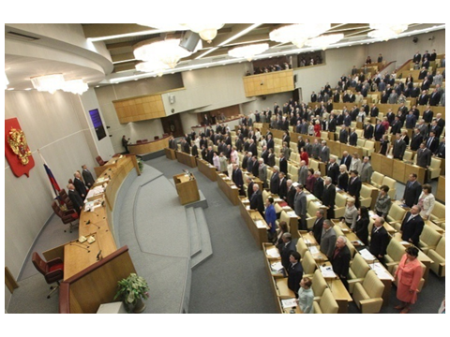
25 слайд.
Заключение.
Учитель. Основной функцией законодательной власти является принятие законов. Перед вами тексты Конституции РФ. Глава 5 «Федеральное Собрание» раскрывает функционирование российского парламента. Давайте остановимся на статьях 105 и 107. Задание: каков порядок законодательного процесса в РФ. (Обсуждение с учащимися)
Придет время, и вы примерите на себя роли избирателя, или кандидата в депутаты, возможно, наше мероприятие поможет вам в будущем уметь ориентироваться в мире политики.

